Curso de Matemáticas de Secundaria Pedro Reina • http://pedroreina.net/cms
Nivel 5 • Análisis • Funciones • Teoría (17)
Estrategia para representar gráficamente algunas funciones
En el análisis matemático hay algunas funciones que se utilizan muy a menudo y conviene saberse de memoria su representación gráfica. Ahora veremos que a partir de esas representaciones podremos obtener con facilidad las de otras funciones muy similares.
Gráficas que debes saber de memoria
Debes saber sin ninguna duda la gráfica de todas estas funciones; algunas ya las has trabajado mucho, otras son novedad para ti. Algunas dependen de uno o dos valores, tal como estudiaste en su momento.
Constante | Lineal | Cuadrado | Raíz cuadrada
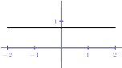 | 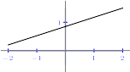 | 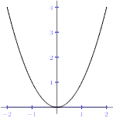 | 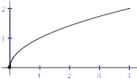
y = k | y = mx+q | y = x² | y =

Prop. inversa k>0 | Prop. inversa k<0 | Cubo | Valor absoluto
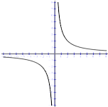 | 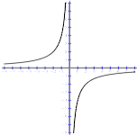 | 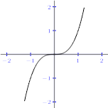 | 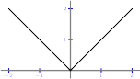
y = | y = | y = x³ | y = |x|

Exponencial a∈(0,1) | Exponencial a∈(1,→) | Logarítmica a∈(0,1) | Logarítmica a∈(1,→)
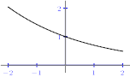 | 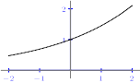 | 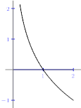 | 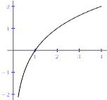
y = a^{x} | y = a^{x} | y = log_{a}x | y = log_{a}x

